**Состояние атмосферного воздуха**

По данным непрерывных измерений на автоматических станциях, установленных в Минске, 9 августа и в первой половине дня 10 августа максимальные концентрации азота диоксида в районе улицы Героев 120 Дивизии составляла 0,4 ПДК, азота оксидом – 0,3 ПДК. Уровень загрязнения воздуха серы диоксидом, углерода оксидом и бензолом был существенно ниже нормативов качества.

***Суточный ход концентраций загрязняющих веществ в районе***

***ул. Героев 120 Дивизии 9– 10 августа2018 года***

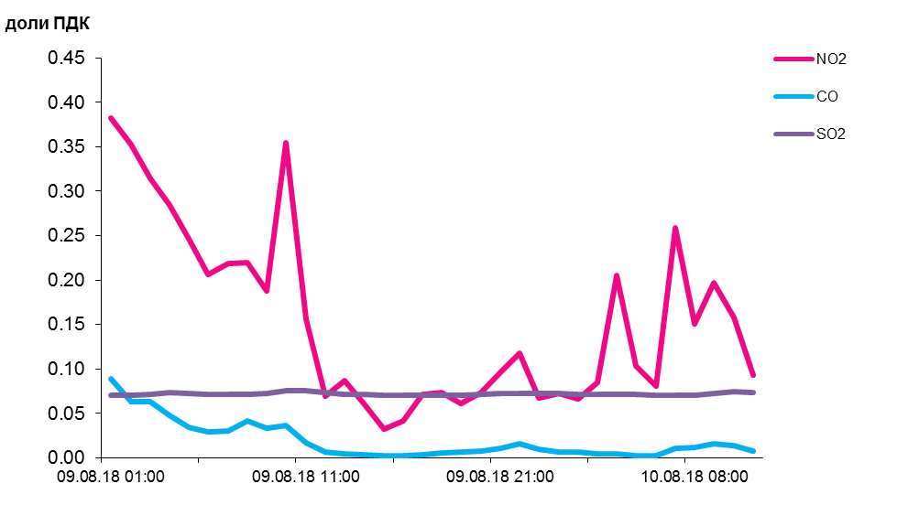

По данным непрерывных измерений, среднесуточные концентрации твердых частиц, фракции размером до 10 микрон в воздухе Могилева (пер. Крупской) и Новополоцка варьировались в пределах 0,8-0,9 ПДК, в воздухе Минска (пр. Независимости и ул. Радиальная), Бреста, Гродно, Гомеля, Жлобина, Мозырского промузла и Могилева (пр. Шмидта) варьировалась в пределах ­­- 0,35-0,47 ПДК, в воздухе Минска (ул. Тимирязева) и Солигорска – не превышали 0,1 ПДК.

Среднесуточная концентрация твердых частиц, фракции размером до 2,5 микрон в воздухе Минска (район ул. Героев 120 Дивизии) составляла 0,63 ПДК, Жлобина (район ул. Пригородная) – 0,57 ПДК.

***Среднесуточные концентрации твердых частиц, фракции размером до   
10 микрон, 9 августа 2018 года***

